温馨提示：各位考生好!试卷题型分选择题和非选择题两类，选择题有18个，非选择题有8个，全卷共计总分100分，考试时间90分钟，答案务必填写在专用答题卡上。祝你取得好成绩！

一、选择题：（只有唯一正确选项，每题3分，计54分）
1．测量是将一个待测的量与公认的标准量进行比较的过程。通过测量，月球与地球之间的平均距离为384401km。在这个测量过程中，“公认的标准量”指的是（ ）
A．1m B．100m C．1000m D．测量工具
2．下列说法中错误的是（ ）
A．在记录测量结果时，数值的大小与所用的单位有关系
B．在记录测量结果时，只写数字不写单位是毫无意义的
C．测量需要达到的准确度，跟测量的要求有关，跟测量的人和工具无关
D．在记录测量结果时，小数点后面数字的位数越多，说明测量结果越准确
3．速度是表示物体运动快慢的物理量，物理学上的速度在数值上等于物体在单位时间内通过的路程，那么，能否用单位路程所用的时间表示运动的快慢？若能，数学表达式是什么？下列选项是分别关于这两个问题的答案，你认为正确的是（ ）
A．能，v= B．能，v= C．不能，v= D．不能，v= [来源:Zxxk.Com]
4．看电视转播的百米赛跑时，我们常常感觉“运动员跑得很快”，但实际上运动员“他们始终处在电视的屏幕内”。下列对这种现象的解释，合理的是（ ）
①“运动员跑得很快”是以屏幕为参照物，“他们始终处在电视的屏幕内”是以跑道为参照物
②运动员相对于屏幕是静止的，而跑道上静止的物体相对于屏幕是运动的
③ “运动员跑得很快”是以跑道为参照物，“他们始终处在电视的屏幕内”是以屏幕为参照物
④运动员相对于屏幕是运动的，而跑道上静止的物体相对于屏幕是静止的。
- ①② B．③④ C．②③ D．①④
5．2011年5月15日，国际田联110m栏钻石联赛上海站敲响战鼓，冠军争夺在刘翔和奥利弗之间展开。比赛临近结束，选手全力冲刺时，观众看到如图1所示的场景，齐声欢呼“刘翔最快”；根据表中所示的比赛成绩，裁判裁定刘翔获胜，观众和裁判判断刘翔快过奥利弗的方法分别是（ ）
选手 | 用时/s
刘翔 | 13.07
奥利弗 | 13.18

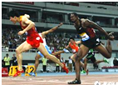
A．观众：相同时间比路程；裁判：相同时间比路程
B．观众：相同时间比路程；裁判：相同路程比时间
C．观众：相同路程比时间；裁判：相同时间比路程
D．观众：相同路程比时间；裁判：相同路程比时间
图1

6．如图2，记录了甲、乙两辆汽车在平直公路上行驶时，在相同的时间内通过的路程。为大致描述汽车的运动情况，给出了4个图象，下列说法正确的是（ ）
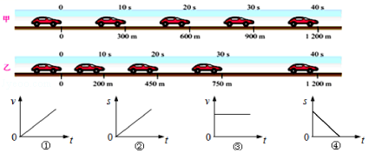
图2
A．①图象能够表示甲汽车的运动情况
B．②图象能够表示乙汽车的运动情况
C．③图象能够表示甲汽车的运动情况
D．④图象能够表示乙汽车的运动情况
7．小明和小华进行百米赛跑，每次小明都要比小华提前6m到达终点，若让小明将起点向后远离原起点6m，小华仍在原起点处与小明同时起跑，按原来的平均速度运动，则（ ）
A．小明先到达终点 B．小华先到达终点
C．两人同时到达终点 D．条件不足，无法判断
8．如图3所示声波的波形图，下列说法正确的是（ ）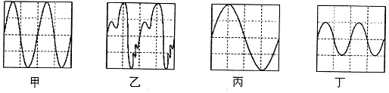
图3
A．.甲、乙的音调，音色都不同 B．甲、丙的音调不同、响度都相同
C．乙、丁的音调响度都不同 D．甲、丙、丁的音调、音色都相同
9．在不同的介质中，声音的传播速度差异很大。在一根很长的自来铁水管一端敲一下另一端的人会听到三次敲击声，请判断传来的三次响声的介质按照先后依次是（ ）
A．水、空气、铁 B．铁管、水、空气 C．水、铁管、空气 D．空气、水、铁管
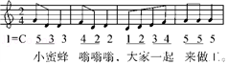
10．如图4是童谣《小蜜蜂》的一段乐谱与歌词，当小华唱到“大家一起”这四个字期间，音调逐渐升高。关于这期间小华声音的描述正确的是（ ）
A．小华的声音是由声带振动产生的
B．小华的声带每秒振动的次数逐渐增加，振动幅度逐渐增大
C．我们听到小华的歌声，主要是通过骨传导的方式
图4
D．小华的歌声在空气中的传播速度为340 km/h
11．当轿车倒车时，尾部在非安全距离内遇到人或障碍物，倒车雷达就会发出警报，方便司机判断车尾与后部障碍物间的距离。在倒车雷达工作的过程中，应用到的物理知识有（ ）
①声音的反射 ②超声波 ③声波可以传递信息 ④声波可以传递能量
A．③ B．②③ C．①②③ D．①②③④
12．下列对声现象四个实验的分析，不正确的是（ ）

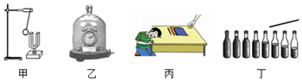
图5
A．图甲正在发生的音叉把静止的乒乓球弹开，说明振动是声音产生的原因 [来源:学*科*网Z*X*X*K]
B．图乙抽取玻璃罩内的空气，听到罩内的铃声减小，说明声音传播需要介质
C．图丙同学把耳朵贴在桌面上，轻敲桌子，听到敲击声，主要说明声音是由物体的振动产生
D．8个相同的玻璃瓶中灌入不同高度的水，用嘴对瓶口吹，从左到右音调越来越低
13．关于声的应用，下列说法不正确的是（ ）
A．火山喷发、台风、海啸等，都伴有次声波产生
B．超声导盲仪、声呐都是利用了“回声定位”原理
C．借助超声波医生可以准确地获得人体内部脏器的图象信息，工业上可给产品内部探伤
D．超声碎石仪是利用了声波传递信息使医生了解患者的病症
14．下列几种估测最符合实际情况的是（ ）
A．高铁的运行速度约为5m/s
B．学生用课桌的高度约18cm
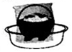
C．人体感觉较舒适的温度约为26℃
D．一张试卷厚度的大约1cm
15．夏天，盛一盆水，在盆里放两块高出水面的砖头，砖头上搁一只比盆小一点的篮子，篮子里有剩饭、剩菜，再把一个纱布袋罩在篮子上，并使袋口的边缘浸入水里（如图6所示），就做成了一个“简易冰箱”，即使经过一天时间里面的饭菜也不会变质与“简易冰箱”的工作原理相同的是（ ）
图6
A．吃冰棒解热 B．北方冬天菜窖里放水
C．用干冰实施人工降雨 D．在中暑病人额头上擦酒精

16．下列对生活中一些现象的解释，正确的是（ ）
A．夏天，室外的自来水管外会出现水珠，这是空气中水蒸气液化形成的
B．深秋清晨的河面上经常看到一团团的“白气”，这是河面上水蒸气的汽化现象 [来源:学科网ZXXK]
C．文艺演出时舞台上经常释放“白气”，这是干冰在常温下的升华现象
D．相同情况下被100℃的水蒸气烫伤比100℃的水烫伤更严重，因为水蒸气的温度高
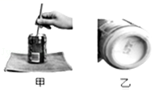
17．如图7甲所示，小明将冰块放入易拉罐中加盐，用筷子搅拌大约半分钟，用温度计测量罐中冰和盐水混合物的温度，可以看到混合物的温度低于0℃．这时他观察易拉罐下部和底部有白霜（如图乙），关于该现象说法错误的是（ ）
A．食盐可以降低混合物的熔点
B．易拉罐底部的霜不是瓶内液体渗透过金属壳后凝固形成的
图7
C．罐底的白霜是空气凝华形成的
D．在易拉罐底部直接形成霜而不是形成露水，是因为瓶底温度太低
18．如图8甲所示，架设两套完全相同的加热装置，两套装置的试管中分别装有少量的相等体积的M固体和N固体，它们的加热时间﹣﹣温度变化曲线如图乙所示，在35min内M物质从固体熔化成了液体，N物质始终是固体。则下列说法正确的是（ ）
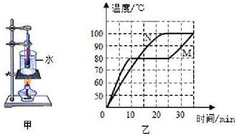
A．M、N肯定都是非晶体
B．M、N肯定都是晶体
C．M肯定是晶体，N肯定是非晶体
图8
D．M肯定是晶体，N可能是非晶体[来源:学科网]

二．非选择题题：（计46分）
19．（4分）图9甲所示是小明用刻度尺测量物体的长度，其中所使用刻度尺的分度值为 ，物体的长度是 cm；如图乙所示的停表示数为 s；如图丙温度计读数为 。
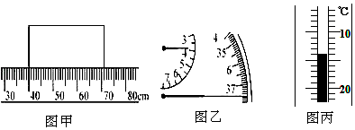
图9
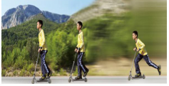
20．（3分）如图10是小明同学玩滑板车的情景，小明蹬地使滑板车开始运动后双脚离地直至滑板车停止。这一过程中小明 （选填“是”或“不是”）做匀速直线运动。滑行时小明发现路旁边的树木在往后退，这是因为他以 作为参照物。双脚离地后小明站立在滑板车上滑行的一段过程中，5s内小明滑行了15m，则相对于滑板车，小明滑行的速度是 m/s。
图8
图10
21．（6分）生活中处处有物理：
（1）在塑料薄膜袋中滴入几滴酒精，排出袋中空气后把袋口扎紧，再放入80℃以上的热水中，发现塑料袋明显鼓起；从热水中拿出鼓起的塑料袋，放入冷水中，发现塑料袋又变瘪了。以上过程是因为酒精先后发生了 和 两种物态变化。
（2）煮鸡蛋、玉米棒子等用水煮，而炸油条、麻花等用菜油炸，这样可以对不同食物提供各自煮熟所需达到的温度，这样选择的原因是因为油和水的 不同。寒冷的冬天，洗涤沾满油污的碗或盘子，用温度较高的热水洗涤效果特别好，这是由于高温水易使油污 的缘故。（填物态变化名称）
（3）2017年8月8日21时19分46秒在四川省北部阿坝州九寨沟县发生7.0级地震，地震时会产生 声波，这种声波在空气中的传播速度 可听声的传播速度（选填“大于”、“等于”或“小于”）。
22.（7分）探究声音的特征：
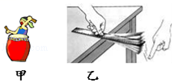
（1）如图11甲用大小不同的力敲鼓，主要改变声音的 ；实验时用力越大，听到的鼓声越响，观察到小纸团跳得越高，由此可得结论： 。
（2）如图11乙所示，将一把钢尺紧按在桌面上，一端伸出桌面适当的长度，拨动钢尺，就可听到 （选填“钢尺”或“桌面被拍打”）振动发出的声音；若用此装置探究“影响声音响度的因素”，应保持 不变，改变 ；若用此装置探究“影响声音音调的因素”，应保持 不变，改变 。
图11
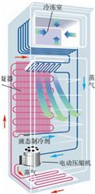
23.(4分)过去常用的电冰箱利用了一种叫做氟利昂的物质作为热的“搬运工”，把冰箱里的“热”“搬运”到冰箱的外面．氟利昂是一种既容易汽化又容易液化的物质，汽化时它 ，液化时它 （填“吸热”或“放热”）．图中表示出了电冰箱的构造和原理．液态的氟利昂经过很细的毛细管进入冰箱内冷冻室的管子，在这里 （填物态变化名称），使冰箱内温度降低．之后，生成的蒸气又被电动压缩机压入冷凝器，在这里 （填物态变化名称），并把从冰箱内带来的热通过冰箱壁上的管子放出．氟利昂这样循环流动，冰箱冷冻室里就可以保持相当低的温度．
图12
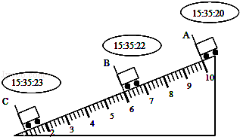
24．（3分）小明在“测小车的平均速度”的实验中，设计了如图13所示的实验装置：小车从带刻度的斜面顶端由静止下滑，图中的圆圈是小车到达A、B、C三处时电子表的显示（数字分别表示“小时：分：秒”）
图13
（1）该实验是根据公式 进行测量的。
（2）实验中为了方便计时，应使斜面的坡度
较 （填“大”或“小”）
（3）实验前必须学会熟练使用电子表，如果让小车过了A点才开始计时，则会使所测AC段的平均速度v_{AC}偏 。（填“大”或“小”）
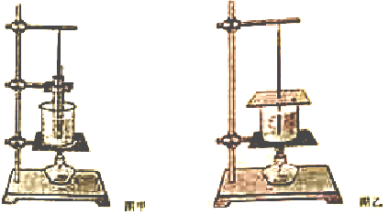
25．（10分）如图14所示，分别是“探究固体熔化时温度的变化规律”与“探究水沸腾时温度变化的特点”的实验装置：

（1）实验所用的装置应该 （“由上至下”或“由下至上”）安装；
（2）如14甲（左）图所示，将试管放在烧杯中隔水加热，这种加热的方法叫做水浴法，这种加热方法的优点是 ；
（3）在组装好实验装置后，小明在如表中记录了实验测量的数据：
时间/min | 0 | 1[来m] | 2 | 3 | 4 | 5 | 6 | 7 | 8 | 9 | 10
物质A的温度/℃ | 25 | 29 | 32 | 37 | 40 | 44 | 47 | 51 | 54 | 57 | 61
物质B的温度/℃ | 25 | 33 | 41 | 46 | 48 | 48 | 48 | 48 | 51 | 54 | 58
分析实验数据可知， （“物质A”或“物质B”）是海波，在熔化过程中要 （填“吸收”或“放出”）热量，温度 （填“升高”、“降低”或“不变”）；在第2分钟时，海波的物态是 ；在第6分钟时，海波的物态是 ；
（4）小华想利用该装置继续探究“水沸腾时温度变化的特点”，于是将试管取出，在烧杯上方加热后组成了乙（右）图所示的装置进行实验。每隔1min记录温度计示数（如表），直到水沸腾一段时间后停止读数，由表可知水的沸点为 ；
时间/min | 0 | 1 | 2 | 3 | 4 | 5 | 6 | 7 | 8 | 9 | 10 | 11 | 12
温度/℃ | 80 | 82 | 84 | 86 | 88 | 90 | 92 | 94 | 96 | 97 | 98 | 98 | 98
（5）小明认为小华所用的实验时间太长，你认为可以缩短实验时间的方法有 （只写出一条即可）；她还观察到熄灭酒精灯后仍继续沸腾了一会儿，原因是 。

26．为了监测车辆是否超过了规定值，公路上都安装了测速仪。一辆从左岭新城开往武汉的小车经过关山监测点时，测速仪从第一次发出超声波信号，到经汽车反射后收到反射信号用了0.4s；测速仪第一次发出信号0.9s后，第二次发出超声波信号。测速仪从第二次发出超声波信号，到经汽车反射后收到反射信号用了0.2s．设超声波的速度为340m/s保持不变。求：
（1）测速仪第一次发出的超声波信号和小车相遇时，测速仪到小车的距离。（3分）
（2）测速仪第二次发出的超声波号和小车相遇时，测速仪到小车的距离。（3分）
（3）小车的速度。（3分）
